**Ejercicio 22)**



En el sistema trifásico de la figura, los datos son los siguientes:

G1) 13.8 kV, 50 MVA, xs´´ = xa = 20 % ; xo = 14 %

T1=T2) 13.8/161 kV x = 10 %, 50 MVA

L1=L2) Xs = Xa = 60 Ω , Xo = 180 Ω (se desprecian resistencias y capacidades)

G2) 13.8 kV 25 MVA xs´´ = xa = 15 % xo = 10 %

Z) Impedancia de carga conectada en triángulo, con 2.5 + 2j (Ω) en cada fase

X) Bobinas de Petersen, ambas de reactancia 200 Ω

Se pide calcular la impedancia de secuencia cero vista entre el punto medio de la línea L1 y tierra, reducida a la alta tensión. Se elegirán los datos necesarios.

**Resultado:** Zo=395.1j (Ω)

Nos piden calcular las impedancias secuenciales entre P y neutro (tierra) a nivel de Alta Tensión, entonces paso todas las impedancias en el nivel de 161kV.

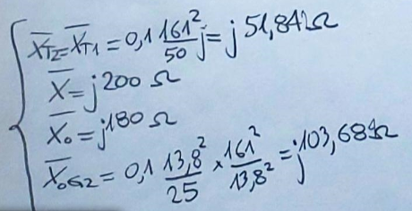

Red

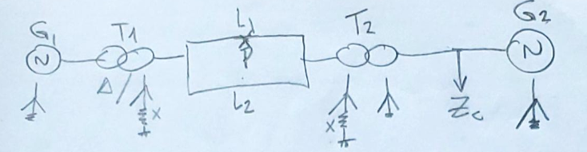

Impedancia de secuencia cero.

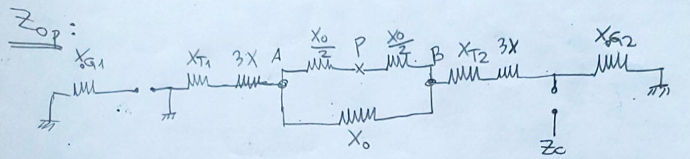

Transfiguración triángulo – estrella:

